中國文化大學高教深耕計畫成果紀錄表
子計畫 | C1-3-4創造力思維與實作能力提升人才培育-創客中心
具體作法 | 華岡創客中心
主題 | AI如何協助創意形成
內容  （活動內容簡述/執行成效） | 主辦單位：研發處  活動日期：2025/5/23 15:00-17:00  活動地點：大慈館B1華岡創客中心  主 講 者：蔡曜隆老師  參與人數： 26 人  內 容：  中國文化大學研發處於2024年5月23日辦理AI如何協助創意形成講座，本次邀請致理科大多媒體設計系的蔡曜隆老師來為同學們介紹AI時代下，順應時代變遷而產生新的任務，AI工具的應用對於大眾來說是個不可抗拒的任務，課程中有哪些AI工具可以拿來學習。  執行成效：  AI工具的應用在現代社會不斷的推陳出新，經常是一個軟體都還沒有學會就已經又有新的版本更新出世了。如何有效的運用AI工具來節省時間已經不是現階段的首要任務，在AI世代的推陳出新下，將所謂的想法或創意做為灌輸給AI的養分才是可以讓同學們有效運用AI工具創作的核心，蔡老師在課程中也鼓勵同學可以思考一下在巨變的大環境如何發揮創意成為生意。
 | 活動照片電子檔名稱  (請用英數檔名) | 活動照片內容說明(每張20字內)
 | 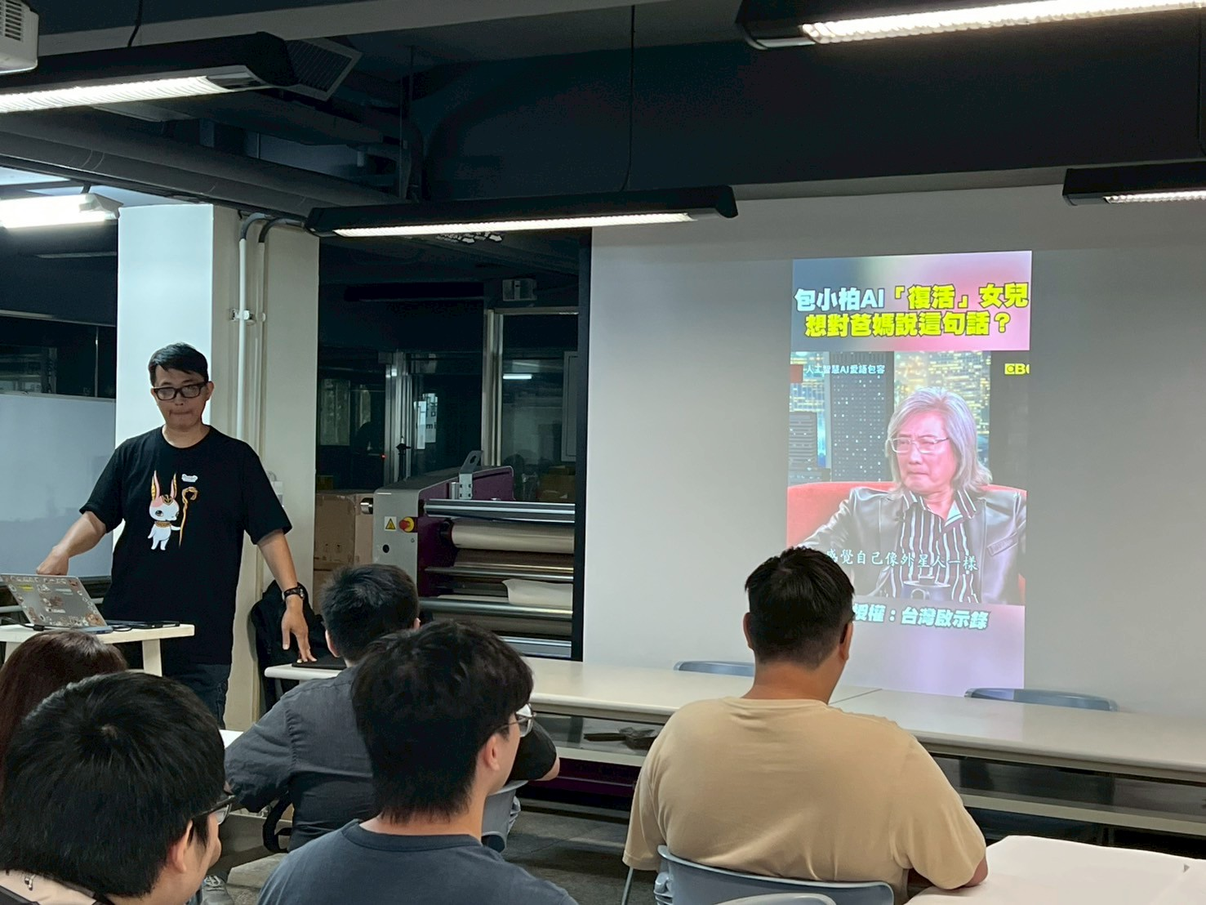  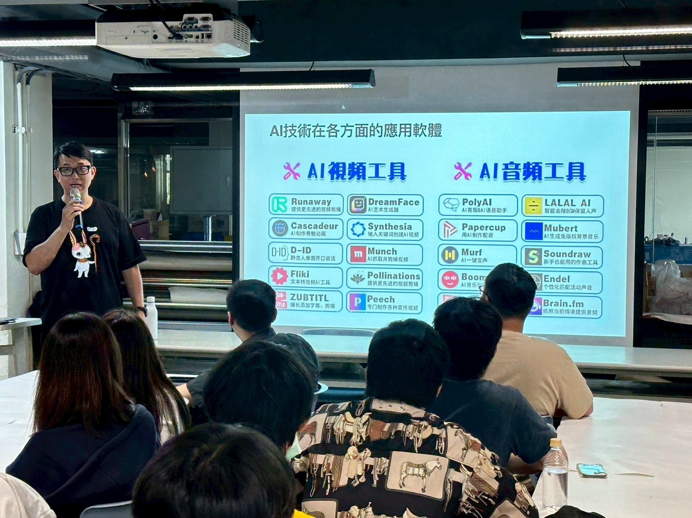 | 課程介紹
 | 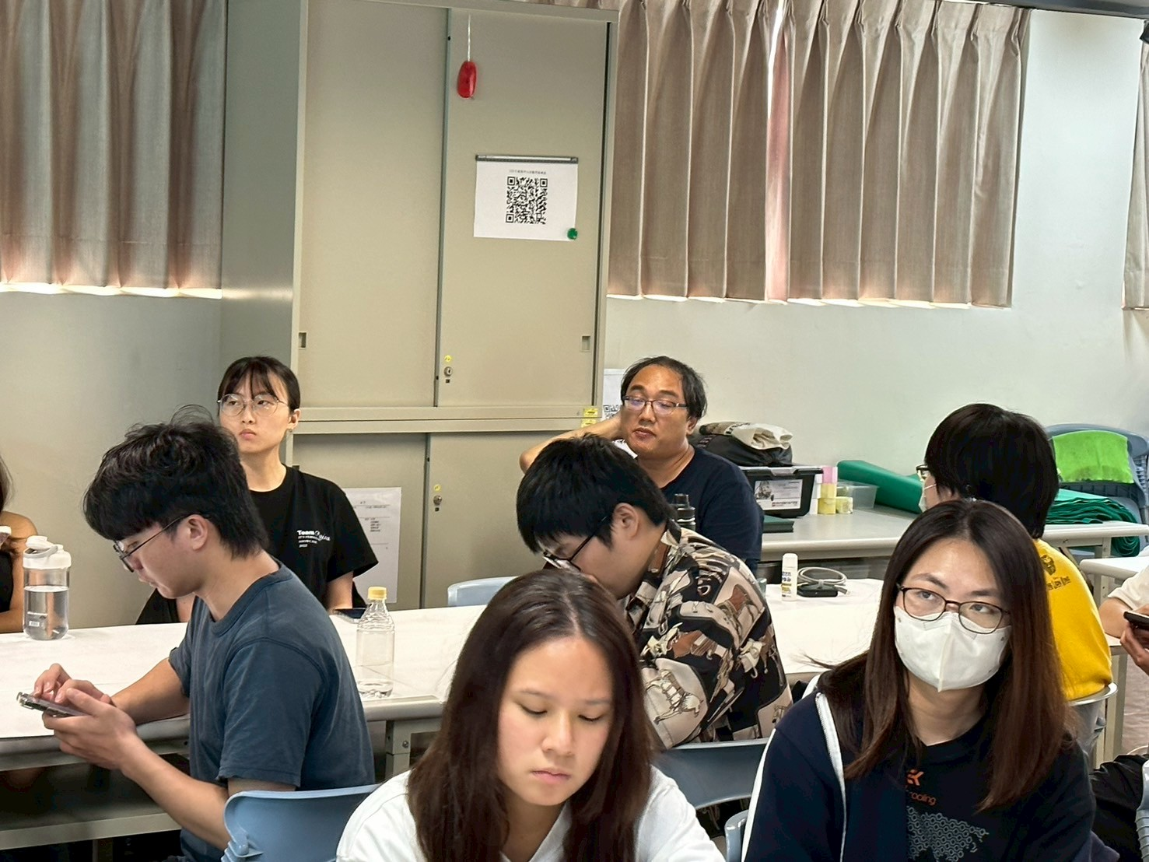  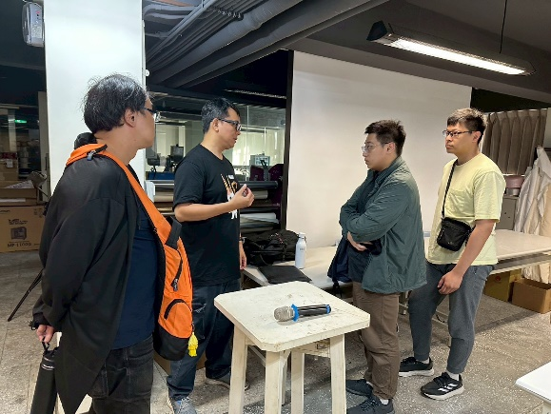 | 課後交流

